**KẾ HOẠCH BÀI DẠY**

**NGHE VÀ TÓM TẮT NỘI DUNG THUYẾT TRÌNH VỀ**

**MỘT VẤN ĐỀ CỦA ĐỜI SỐNG**

**Thời lượng: 2 tiết**

**I. MỤC TIÊU BÀI DẠY**

Sau khi học xong bài học này, HS có thể:

**1. Năng lực**

**1.1. Năng lực đặc thù**

Nghe và tóm tắt nội dung thuyết trình của người khác

**1.2. Năng lực chung**

**- NL giao tiếp, hợp tác**: Biết lắng nghe và tóm tắt nội dung thuyết trình của người khác.

**- NL tự chủ và tự học:** Chủ động, tích cực thực hiện các nhiệm vụ học tập.

**2. Phẩm chất:**

Tôn trọng những ý kiến khác biệt.

**II. KIẾN THỨC**

Cách xây dựng lý lẽ, tìm bằng chứng để thảo luận nhóm về một vấn đề của đời sống.

**III. THIẾT BỊ DẠY HỌC VÀ HỌC LIỆU**

- Máy tính, máy chiếu (nếu có), bảng phụ, phấn/ viết lông.

- SGK, SGV*.*

**IV. TIẾN TRÌNH DẠY HỌC**

**A. HOẠT ĐỘNG MỞ ĐẦU**

**1. Hoạt động Khởi động**

***a. Mục tiêu:***

- Kích hoạt được hiểu biết nền liên quan đến sự cần thiết của việc nghe và tóm tắt nội dung thuyết trình về một vấn đề của đời sống

***b. Sản phẩm:*** Câu trả lời của HS

***c. Tổ chức hoạt động:***

***\* Giao nhiệm vụ học tập:***

Gv đặt câu hỏi: Tại sao chúng ta lại cần nghe và tóm tắt nội dung thuyết trình về một vấn đề của đời sống?->Hs làm việc theo kĩ thuật Think- Write- Pair- Share.

***\* Thực hiện nhiệm vụ học tập:***

Thực hiện nhiệm vụ theo cặp.

***\* Báo cáo, thảo luận:***

1-2 HS trả lời câu hỏi. Các HS khác nghe, góp ý, bổ sung (nếu cần).

***\* Kết luận, nhận định:***

GV nhận xét đánh giá, chốt chuyển ý vào bài

**2. Hoạt động xác định nhiệm vụ nói và nghe**

***a. Mục tiêu*:**

Xác định được nhiệm vụ nói và nghe cần thực hiện.

***b. Sản phẩm*:** Câu trả lời của HS về nhiệm vụ nói và nghe cần thực hiện.

***c. Tổ chức hoạt động:***

***\* Giao nhiệm vụ học tập:***

GV cho HS đọc khung *Yêu cầu cần đạt* (SGK/tr.110), đọc lướt nghe và tóm tắt nội dung thuyết trình về một vấn đề của đời sống (SGK/tr.128, 129) vàtrả lời câu hỏi:

+ Phần *Nói và nghe* này có liên hệ gì với phần *Đọc* em đã thực hiện trước đó?

+ Ở nhần nghe và tóm tắt nội dung thuyết trình về một vấn đề của đời sống, nhiệm vụ học tập cần thực hiện là gì?

***\* Thực hiện nhiệm vụ học tập:***

Cá nhân HS thực hiện nhiệm vụ học tập.

***\* Báo cáo, thảo luận:***

1-2 HS trả lời câu hỏi.

***\* Kết luận, nhận định:***

GV nhận xét, hướng dẫn HS kết luận: (1) thành lập nhóm và phân công công việc; (2) thảo luận trong nhóm nghe và tóm tắt nội dung thuyết trình về một vấn đề của đời sống

**B. HOẠT ĐỘNG THỰC HÀNH NÓI NGHE**

**1. Hoạt động chuẩn bị**

***a. Mục tiêu***

- Thành lập nhóm và phân công công việc chuẩn bị cho buổi thảo luận.

- Chuẩn bị nội dung cho buổi thảo luận: Xem lại nội dung viết nghị luận về 1 vấn đề của đời sống đã làm trong phần viết.

- Chú ý các hướng dẫn trogn mục 1. Định hướng để nắm được cách tóm tắt nội dung chính khi nghe.

- Thống nhất mục tiêu và thời gian thảo luận

***b. Sản phẩm:*** Nội dung nghị luận về 1 vấn đề của đời sống đã làm trogn phần Viết.

***c. Tổ chức hoạt động:***

***\* Giao nhiệm vụ học tập:***

- GV tổ chức hướng dẫn cho các nhóm trưởng, đội trưởng phân công chuẩn bị nội dung thảo luận cho các thành viên. Mỗi thành viên cần xem lại nội dung nghị luận về 1 vấn đề của đời sống đã làm trogn phần viết.

- Chú ý các hướng dẫn trogn mục 1. Định hướng để nắm được cách tóm tắt nội dung chính khi nghe.

- Nhóm trưởng, đội trưởng cùng với các thành viên trong nhóm thống nhất các nội dung về mục tiêu và thời gian thảo luận trong phiếu học tập.

***\*Thực hiện nhiệm vụ học tập:***

HS thực hiện nhiệm vụ chọn nhóm trưởng

HS hoàn thành phiếu học tập trong 2 phút.

Các đội nhóm cùng thống nhất nội dung và hoàn thành phiếu học tập về mục tiêu, thời gian thảo luận.

***\*Báo cáo, thảo luận*:**

***\*Kết luận, nhận định:***

- GV ghi chú thông tin về các nhóm, có thể điều phối thành viên cho cân đối giữa các nhóm; ghi nhận ý kiến và nội dung chuẩn bị của HS trong các đội; ghi nhận mục tiêu và thời gian thảo luận với các nhóm theo nội dung các câu hỏi trong phiếu học tập.

**2. Hoạt động tìm ý và lập dàn ý:**

***a. Mục tiêu***

- Thực hành hoạt động thảo luận nhóm tìm ý và lập dàn ý dựa trên nội dung nghị luận về 1 vấn đề của đời sống đã làm trogn phần viết.

***b. Sản phẩm:*** Phần ghi chép, tổng hợp của thư kí các nhóm.

***c. Tổ chức hoạt động:***

***\*Giao nhiệm vụ học tập:***

HS đóng vai trò nhóm trưởng điều phối cuộc thảo luận. Đồng thời, GV in các phiếu hướng dẫn trình bày, thảo luận và biên bản tóm tắt nội dung cuộc thảo luận cho các nhóm HS.

***\*Thực hiện nhiệm vụ học tập:***

HS thực hiện nhiệm vụ thảo luận, trao đổi dưới sự điền khiển của nhóm trưởng.

***\*Báo cáo, thảo luận*:**

GV tổ chức buổi thảo luận cho các nhóm dựa trên phần hướng dẫn của gv

**2. Hoạt động thực hành nói và nghe.**

***a. Mục tiêu***

- Thực hành hoạt động thảo luận: nghe và ghi lại các ý chính của bài thuyết trình.

***b. Sản phẩm:*** Phần ghi chép, tổng hợp của thư kí các nhóm.

***c. Tổ chức hoạt động:***

***\*Giao nhiệm vụ học tập:***

HS đóng vai trò nhóm trưởng điều phối cuộc thảo luận với nội dung nghe và ghi lại các ý chính của bài thuyết trình.

***\*Thực hiện nhiệm vụ học tập:***

HS thực hiện nhiệm vụ thảo luận, trao đổi dưới sự điền khiển của nhóm trưởng

***\*Báo cáo, thảo luận*:**

GV tổ chức buổi thảo luận cho các nhóm dựa trên phần hướng dẫn của SGK với 3 phần chính như sau:

- Trình bày ý kiến

- Phản hồi ý kiến

- Thống nhất ý kiến

***\*Kết luận, nhận định:***

Hướng dẫn HS rút ra những bài học kinh nghiệm trong quá trình thảo luận: (1) Lắng nghe lẫn nhau; (2) Tôn trọng ý kiến trái chiều; (3) Phản biện dựa trên lí lẽ, dẫn chứng.

**3. Hoạt động trao đổi, đánh giá, rút kinh nghiệm**

***a. Mục tiêu***

- Tự đánh giá phần trao đổi, thảo luận của mình trong nhóm.

- Nhận xét phần trao đổi, thảo luận của các bạn trong nhóm và rút ra bài học kinh nghiệm cho bản thân.

***b. Sản phẩm:*** Phiếu tự đánh giá, rút kinh nghiệm của HS.

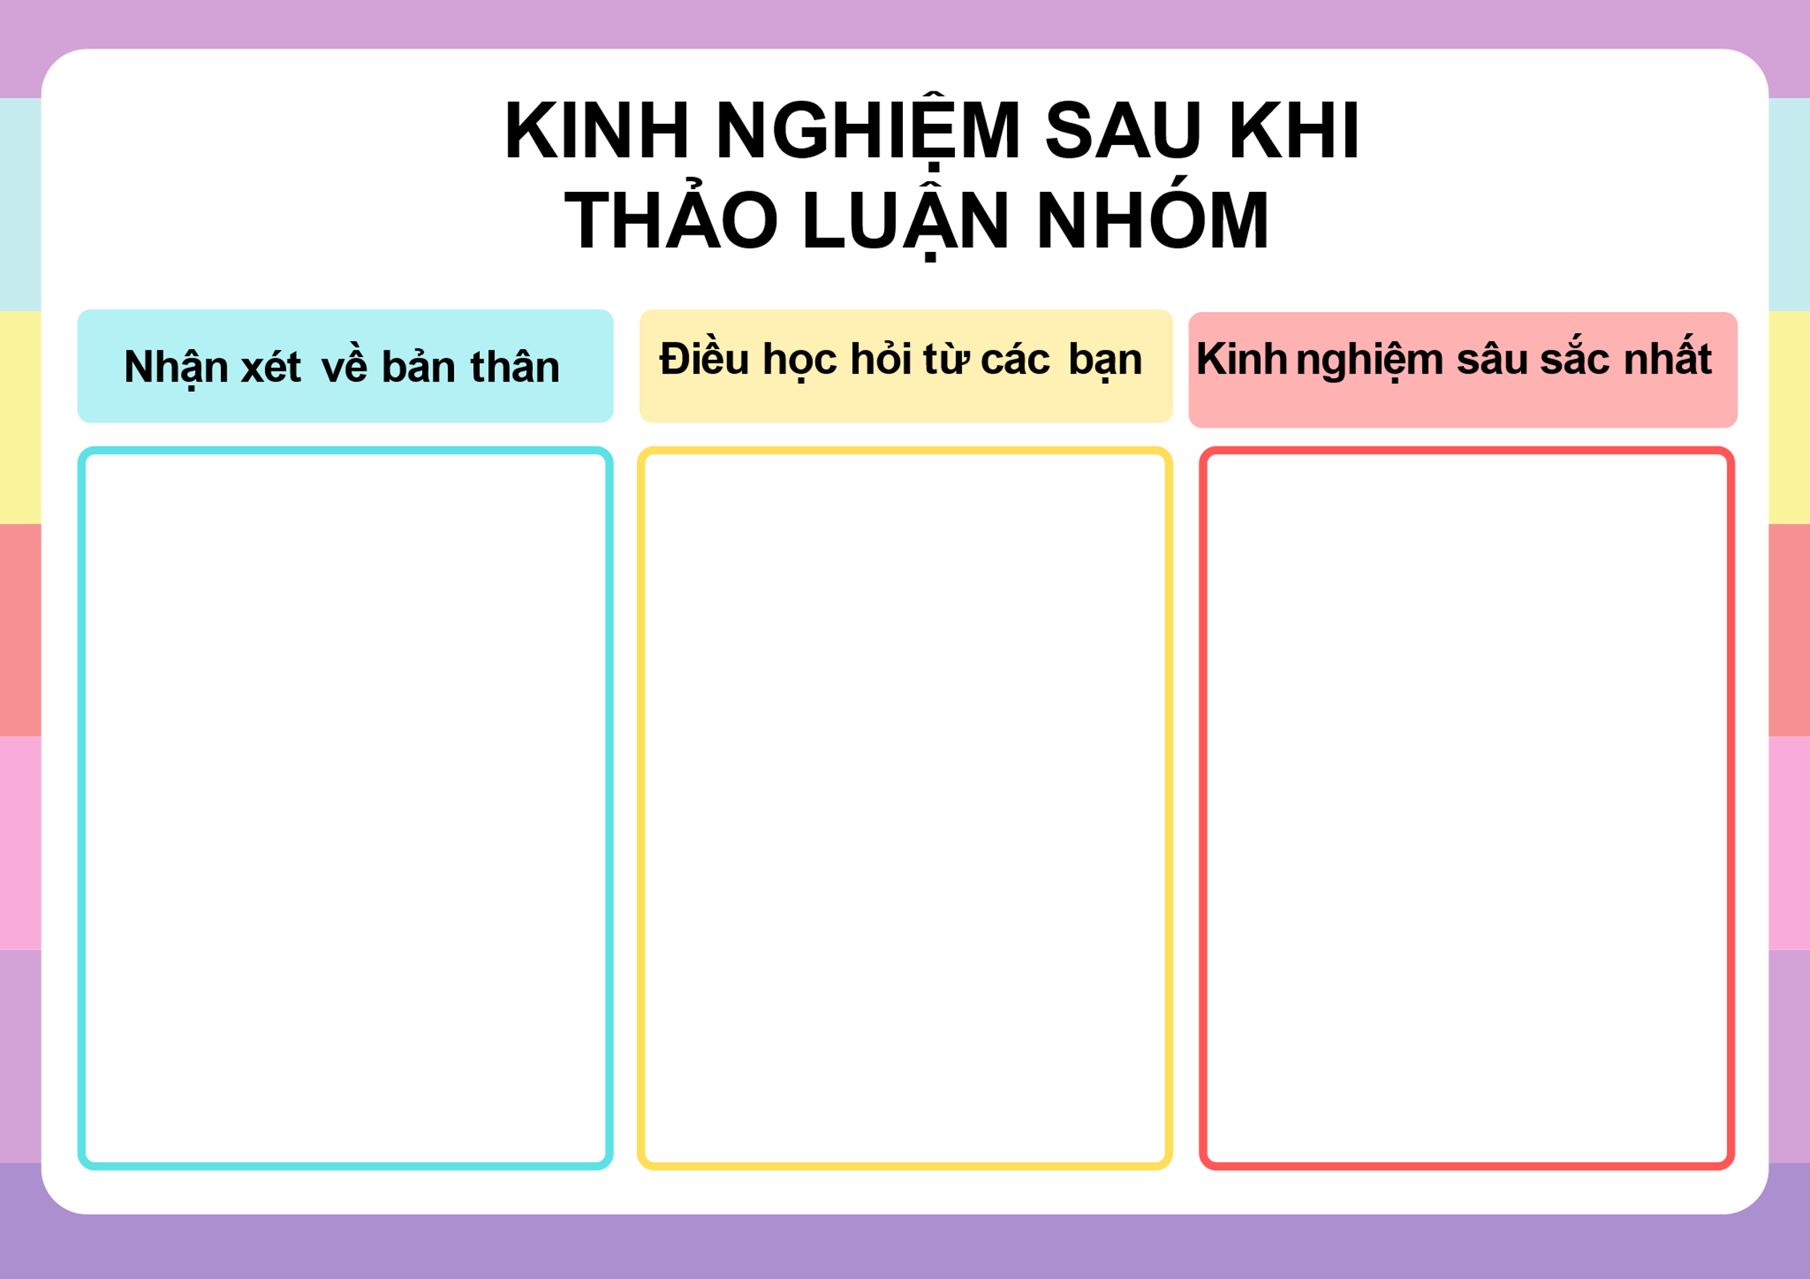

***c. Tổ chức hoạt động:***

***\*Giao nhiệm vụ học tập:***

Để rút ra được những bài học kinh nghiệm có giá trị cho bản thân khi thực hiện bài thảo luận nhóm về một nhân vật trong truyện khoa học viễn tưởng, HS tự phản hồi quá trình tham gia của mình dựa trên hướng dẫn sau đây cho quá trình hướng dẫn hoàn thành phiếu học tập.

Ở cột thứ nhất, HS ghi lại những nhận xét về quá trình em tham gia cùng các bạn bằng cách trả lời các câu hỏi như:

*- Em có tích cực tham gia góp ý kiến thảo luận không?*

*- Em có lắng nghe các bạn với thái độ tôn trọng, tập trung không?*

*- Em có cùng các bạn tích cực đặt câu hỏi và tìm câu trả lời để làm rõ vấn đề cần thảo luận không?*

Ở cột thứ hai, HS ghi lại tất cả những quan sát và nhận xét của HS liên quan đến thái độ, ý kiến, hoạt động của các bạn trong nhóm bằng cách trả lời một số câu hỏi như:

*- Em đồng tình với ý kiến của bạn nào?*

*- Ý kiến của bạn em có tóm tắt đầy đủ nội dung thuyết trình hay không?*

*- Em học được những gì qua thái độ, hoạt động của các bạn trong nhóm?*

Ở cột thứ ba, HS ghi lại những kinh nghiệm, bài học sâu sắc nhất HS tự rút ra cho bản thân mình thông qua quá trình nhận xét việc tham gia thảo luận nhóm của HS và các bạn trong nhóm.

***\*Thực hiện nhiệm vụ học tập:***

Mỗi HS thực hiện nhiệm vụ.

***\*Báo cáo, thảo luận*:**

GV tổ chức cho HS chia sẻ theo cặp với bạn bên cạnh, sau đó, GV mời 1,2 HS đại diện chia sẻ trước lớp.

***\*Kết luận, nhận định:***

Hướng dẫn HS rút ra những bài học kinh nghiệm về việc nghe và tóm tắt nội dugn thuyết trình về một vấn đề của đời sống: (1) Chú ý nghe kĩ nội dung thuyết trình về một vấn đề của đời sống mà các ý kiến tham gia đã trình bày; (2) Ghi lại các ý chính theo hệ thống; ý lớn (đó là vấn đề gì? Nội dung lớn gồm các ý nào”), ý nhỏ (triển khai ý lớn), các bằng chứng, ví dụ minh hoạ; Tuy theo yêu cầu để lựa chọn và ghi lại các nội dung chính (3) giọng nói, tư thế, thái độ quyết định tính thuyết phục của việc trình bày ý kiến cá nhân trong quá trình thảo luận;